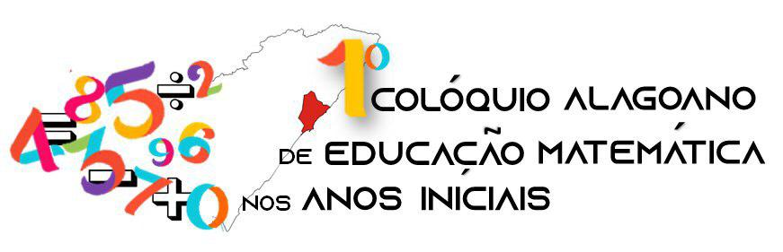
“Desafios da formação do pedagogo e
sua atuação nas aulas de Matemática”

AULA HÍBRIDA: UMA EXPERIÊNCIA CHEIA DE POSSIBILIDADES MATEMÁTICAS

Danielle Eliziário de Lima Torres
dannyelyzi@gmail.com

Emanuelle Alinny Pontes Barbosa dos Santos
emanuellealinny@hotmail.com

Face ao processo de transformação em que a educação vem passando, educadores se deparam com o desafio de se adequar ao novo contexto e dinamizar o processo de ensino e aprendizagem tornando a aula atrativa e significativa. Esse resumo de experiência aborda uma aula planejada para crianças dos anos inicias com objetivo de desenvolver habilidades de cálculo mental com operações do campo multiplicativo através de uma aula híbrida. É relevante para educadores e profissionais da área de educação.
Ao concluir os anos iniciais, percebe-se que muitos alunos apresentam “lacunas” de aprendizagem específicas da área de matemática. Historicamente, essa disciplina é definida por pais e crianças como complexa, de difícil entendimento.
Para Matos (2001):
Alunos e professores encontram dificuldades no processo ensino-aprendizagem da matemática, as quais são muitas e conhecidas. Por um lado, o aluno não consegue entender a matemática que a escola lhe ensina, muitas vezes é reprovado nesta disciplina, ou então, mesmo que aprovado, sente dificuldades em utilizar o conhecimento "adquirido", ou seja, não obtém muito sucesso (MATOS, 2001, p. 18).
Esse resumo aborda uma forma dinâmica de trabalhar conteúdos, contribuindo para uma aprendizagem prazerosa. Para iniciarmos o relato, precisamos entender como funciona uma aula híbrida. O ensino híbrido consiste em mesclar aulas para dinamizar o ensino. Dessa forma, permite uma combinação de experiências e uma reorganização dos espaços da sala de aula, promovendo autonomia e engajamento do aluno nas atividades que serão propostas pelo professor. Essa participação melhora o desejo e rendimento do aluno em relação a aula.
O ensino híbrido também traz consigo e ideia de misturar, dentro desse contexto, a experimentação digital, assim percebeu-se uma interação dos alunos com as tecnologias. Além disso, o trabalho é dividido em estações de trabalho, cada estação com um objetivo específico. Cada aluno/grupo passa por diferentes estações, uma por vez, depois de um determinado tempo, eles trocam de estação, de modo que todos experimentem cada estação. As estações são independentes umas das outras, porém se complementam em relação aos objetivos.
Entre os benefícios do ensino híbrido, destacamos as diversas possibilidades de compreender o conteúdo proposto, a liberdade e autonomia do aluno, o envolvimento e trocas de conhecimento entre o grupo. Além disso, o ensino baseado na ludicidade, o jogo como instrumento para compreensão de conteúdos matemáticos.
Segundo Friedmann (1998):
Portanto, o ato de brincar é importante, é terapêutico, é prazeroso, e o prazer é ponto fundamental da essência do equilíbrio humano, principalmente o ser humano que apresenta algum tipo de dificuldade de aprendizagem. Logo, podemos dizer que a ludicidade é uma necessidade interior, tanto da criança quanto do adulto. Por conseguinte a necessidade de brincar é inerente ao desenvolvimento (FRIEDMANN, 1998 p. 34).
A experiência citada foi realizada com turmas dos 4ºs anos dos anos iniciais, com idade média de 8/9 anos na cidade de Maceió. Percebeu-se que nesse grupo específico de crianças, havia uma dificuldade em estabelecer relações de cálculo mental no campo multiplicativo.
A preparação para essa aula iniciou-se duas semanas antes, experimentando cada estação de forma lúdica. Cada aula era proposta uma estação para que os alunos se familiarizassem com a atividade. Após experimentar todas, foram formados 4 grupos, com variação de quantidade a depender da turma. O tempo estipulado foi de 20 minutos para cada estação. As imagens estão em anexo.
Descrição das estações:
1ª estação:
A primeira estação tratava de desafios matemáticos relacionados ao campo multiplicativo proposto pelo livro didático.
2ª estação:
Nessa estação foram usados tablets com aplicativos relacionados aos conteúdos, que apresentavam tempo e exigiam uma conclusão de cada fase (a criança só passava para próxima fase quando conseguia concluir a atual).
3ª estação:
A estação 3 as crianças se desafiavam utilizando o jogo do spiner, deveriam responder as perguntas competindo com sua dupla.
4ª estação
Utilizando o baralho, as crianças realizando o cálculo de acordo com as cartas que puxavam do baralho.

Pensar no ensino da matemática de forma prazerosa para as crianças é ainda desafiador para educadores dos anos iniciais, a aquisição de alguns conteúdos é indispensável para a progressão das crianças para o nível seguinte, já que necessitarão de tais conhecimentos para compreender as relações posteriores e estabelecer cálculos mentais ao longo da vida. É importante que o educador garanta que as crianças dominem tais conhecimentos
Conforme Panizza (2006):
O pensamento matemático pode ser ensinado desde os primeiros anos da escola e a melhor maneira de introduzi-lo é pelo cálculo mental, que ajuda a criança a entender a constituição dos números e as operações usadas. Nesse tipo de estratégia, os números não são tratados isoladamente, como ocorre no algoritmo. Além disso, não há uma única maneira possível de proceder para chegar ao resultado. Iniciar o ensino das operações por esse método permite treinar diferentes estratégias baseadas em propriedades da numeração decimal e das operações, já que ele explicita os procedimentos usados na resolução (PANIZZA, 2006, p. 84)
A aula híbrida propicia aos alunos uma oportunidade de experimentar diversas possiblidades de aquisição de um mesmo conhecimento de forma diferenciada, ao mesmo tempo em que possibilita ao professor diagnosticar as dificuldades de algumas crianças, buscando a melhor forma de intervir, tornando também a aula um momento mais interativo e atrativo.

REFERÊNCIAS
FRIEDMANN, Adriana (org). O Direito de Brincar: A Brinquedoteca. São Paulo: Edições Sociais. Abrinq, 265 p., 1998.
MATOS, João Felipe. Aprender Matemática hoje. Público, 2001.
PANIZZA, Mabel (Org.). Ensinar matemática na educação infantil e nas séries iniciais. Porto Alegre: Artmed, 2006.

ANEXO

Fonte: As autoras

